ФОП ДО (пункт 33.3)

Младшая группа
П.П. КОНЧАЛОВСКИЙ «КЛУБНИКА»
П.П. КОНЧАЛОВСКИЙ «СИРЕНЬ В КОРЗИНЕ»
К.С. ПЕТРОВ-ВОДКИН «ЯБЛОКИ НА КРАСНОМ ФОНЕ»
Средняя группа
И.Е. РЕПИН «ЯБЛОКИ И ЛИСТЬЯ»
И.И. ЛЕВИТАН «СИРЕНЬ»
И.И. МАШКОВ «РЯБИНКА»
И.И. МАШКОВ «МАЛИНКА»
Старшая группа
И.И. МАШКОВ «НАТЮРМОРТ. ФРУКТЫ НА БЛЮДЕ»
Ф.П. ТОЛСТОЙ «БУКЕТ ЦВЕТОВ, БАБОЧКА И ПТИЧКА»
Подготовительная группа
И.Ф. ХРУЦКИЙ «ЦВЕТЫ И ПЛОДЫ»
К.С. ПЕТРОВ - ВОДКИН «УТРЕННИЙ НАТЮРМОРТ»

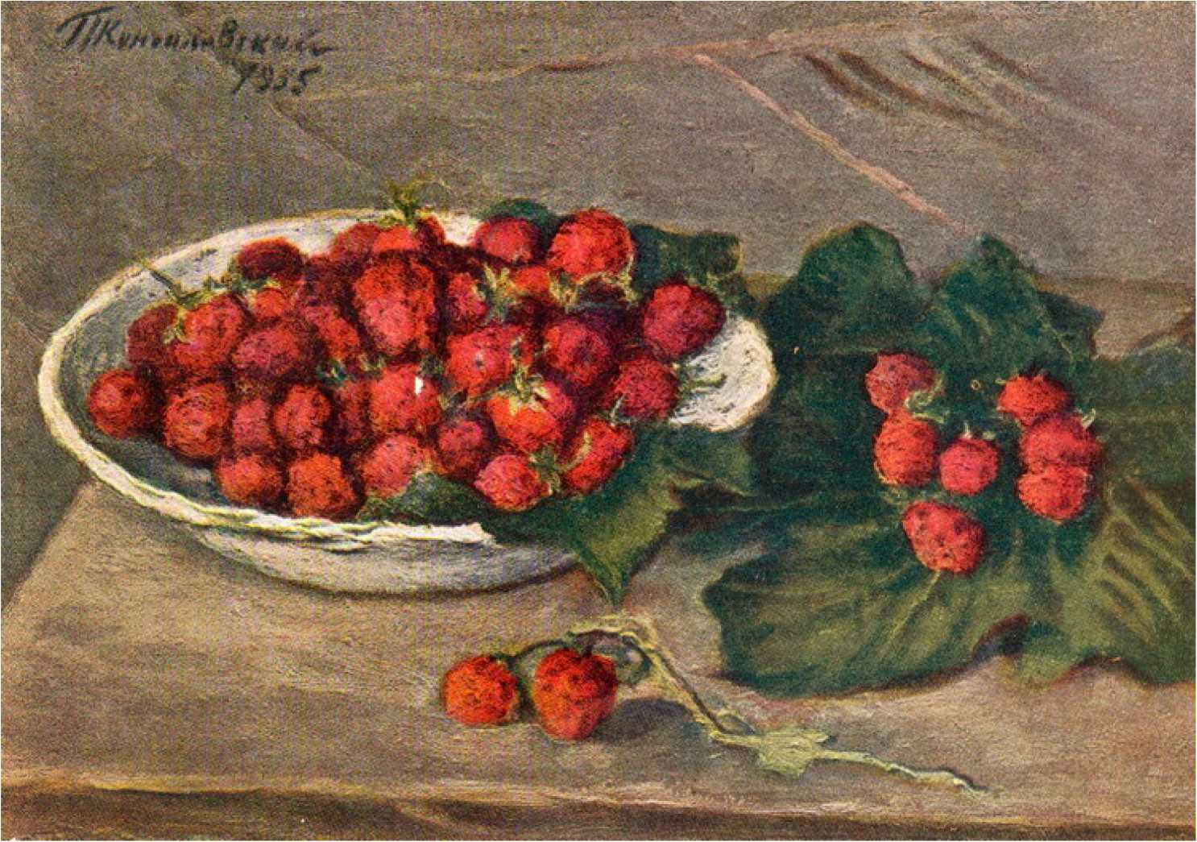
П.П. КОНЧАЛОВСКИЙ «КЛУБНИКА»
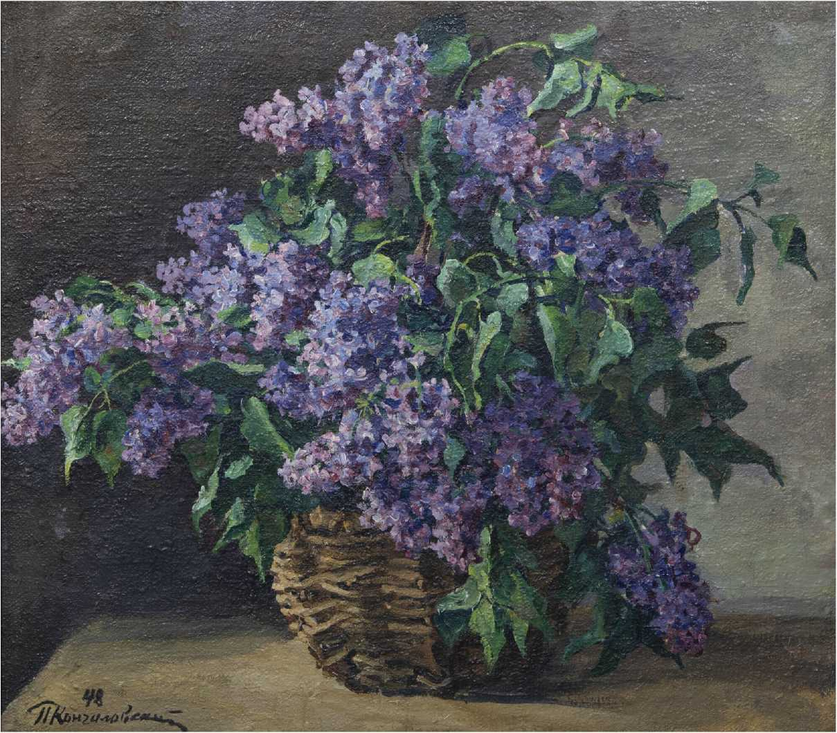
П.П. КОНЧАЛОВСКИЙ «СИРЕНЬ В КОРЗИНЕ»
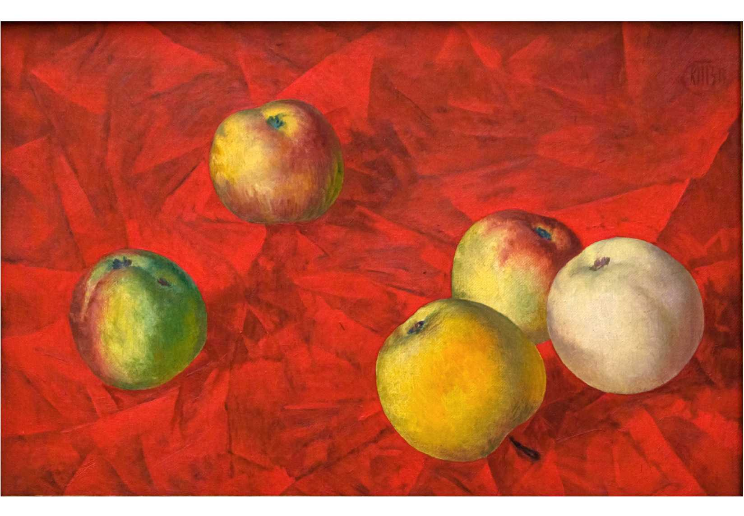
К.С. ПЕТРОВ-ВОДКИН «ЯБЛОКИ НА КРАСНОМ ФОНЕ»
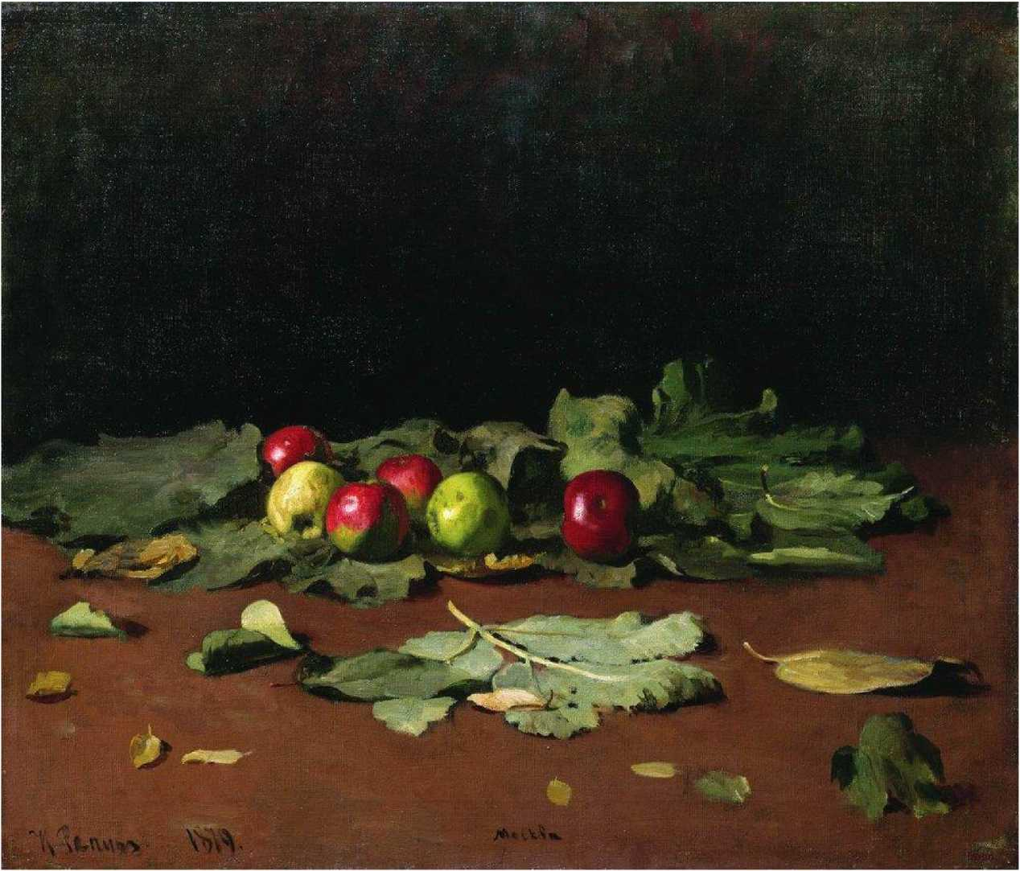
И.Е. РЕПИН «ЯБЛОКИ И ЛИСТЬЯ»
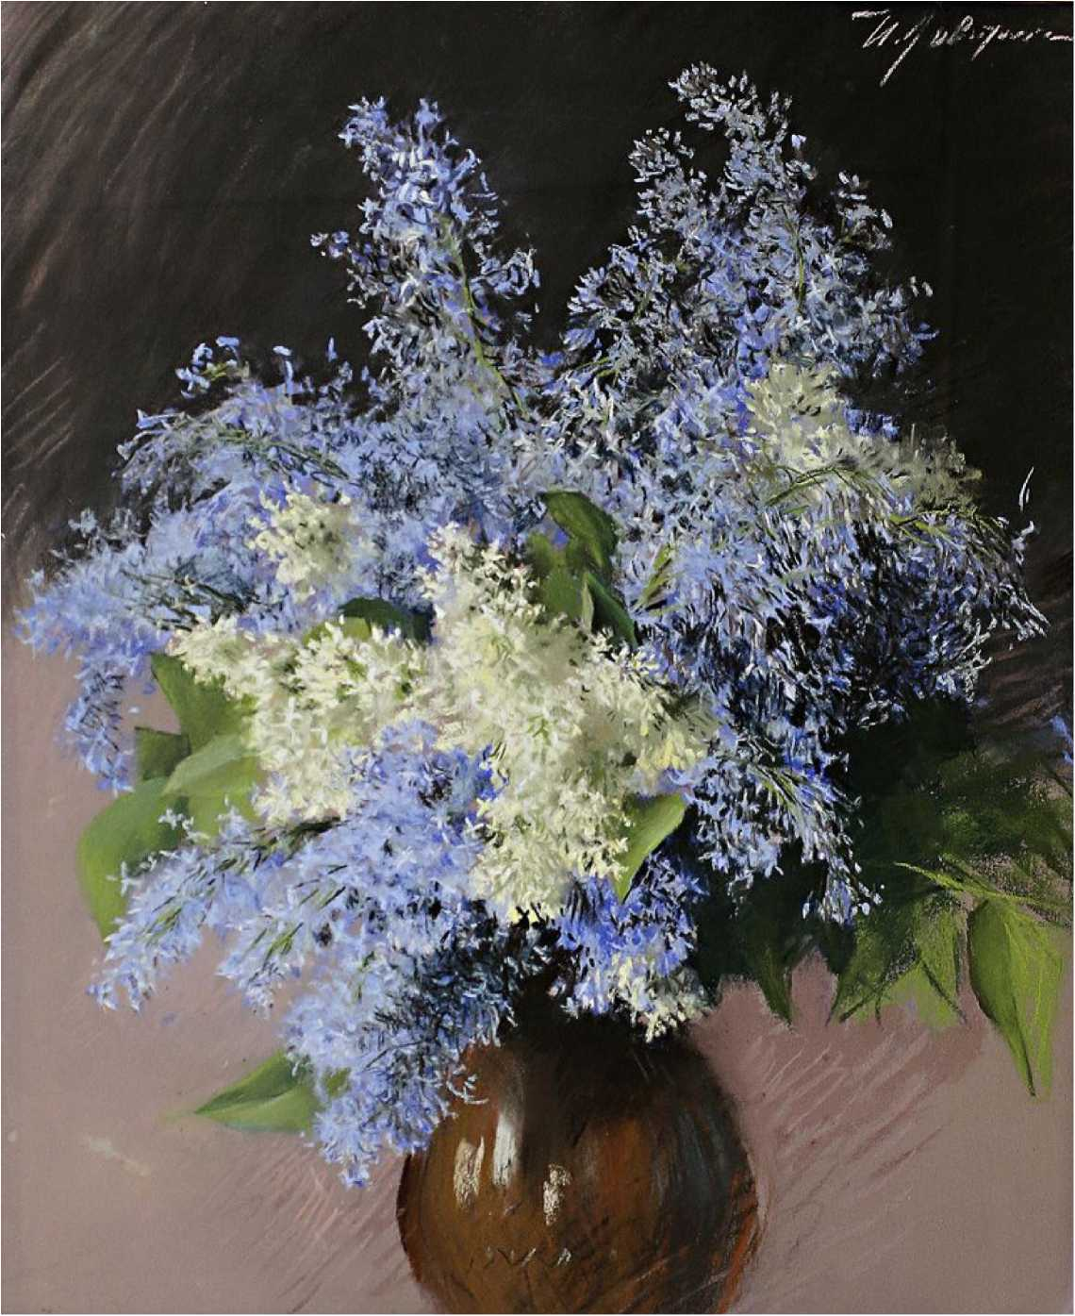

И.И. ЛЕВИТАН «СИРЕНЬ»

И.И. МАШКОВ «РЯБИНКА»
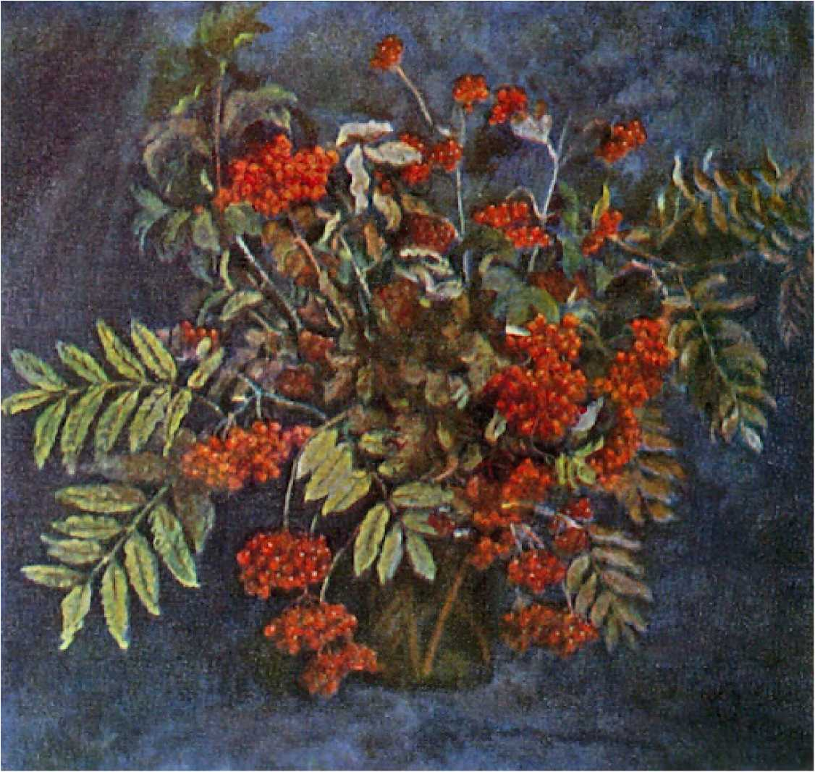

И.И. МАШКОВ «МАЛИНКА»
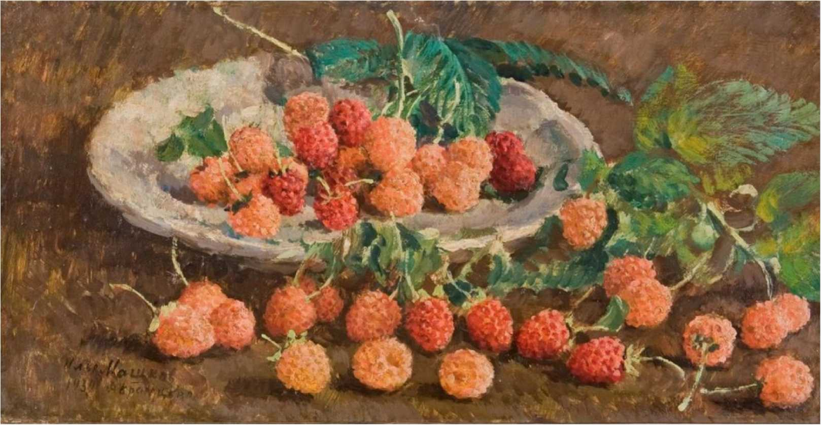

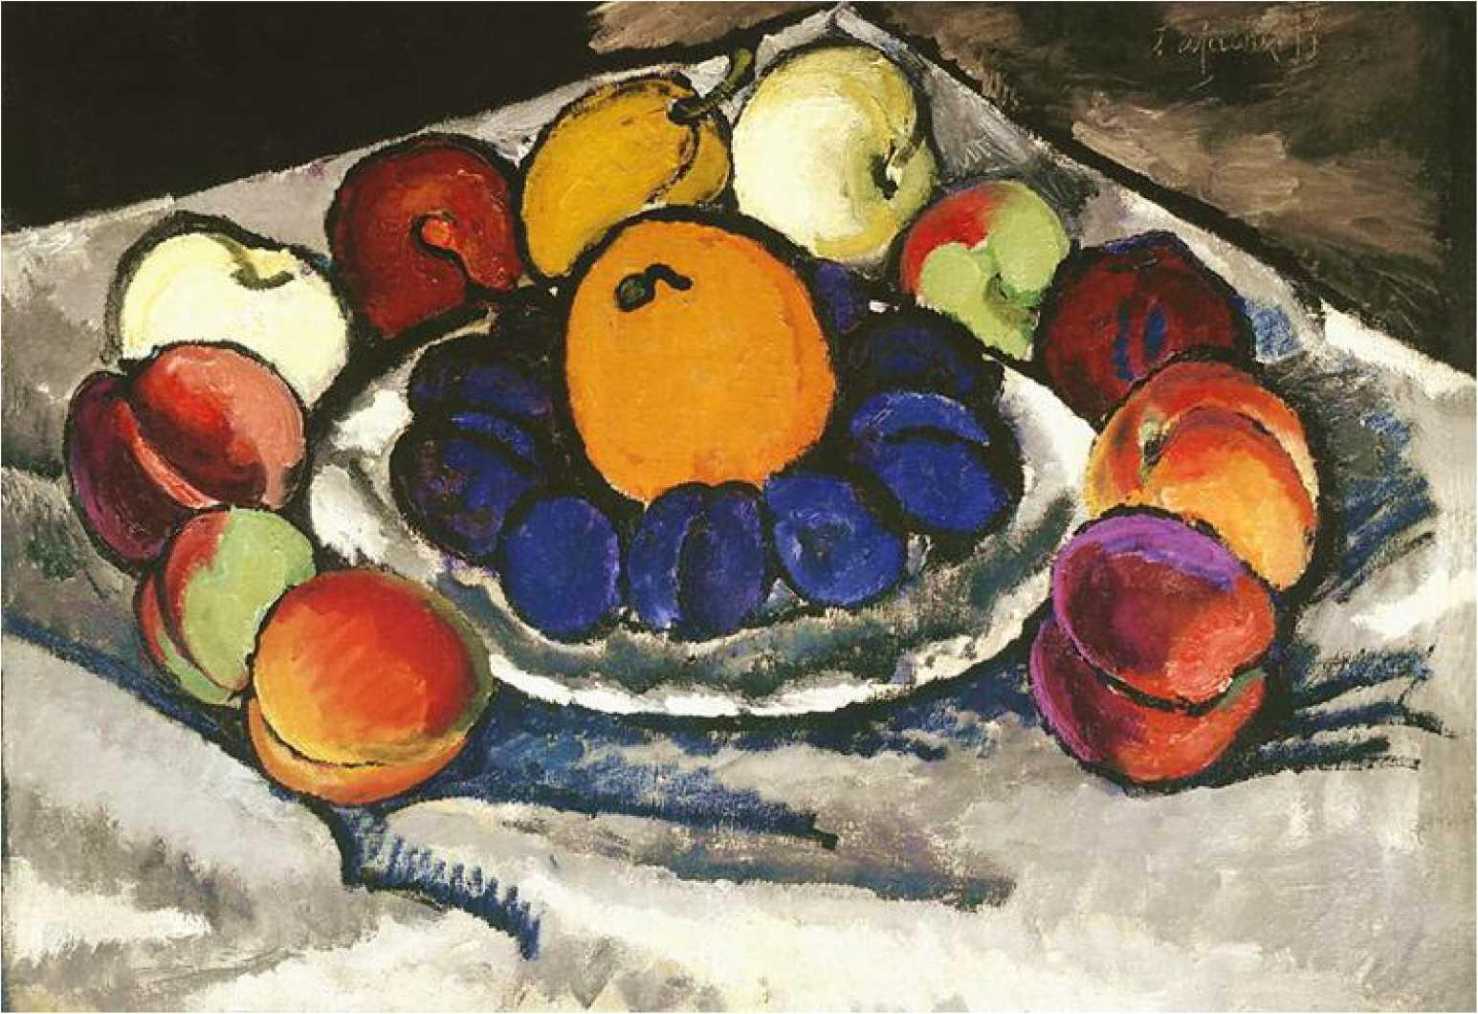
И.И. МАШКОВ «НАТЮРМОРТ. ФРУКТЫ НА БЛЮДЕ»
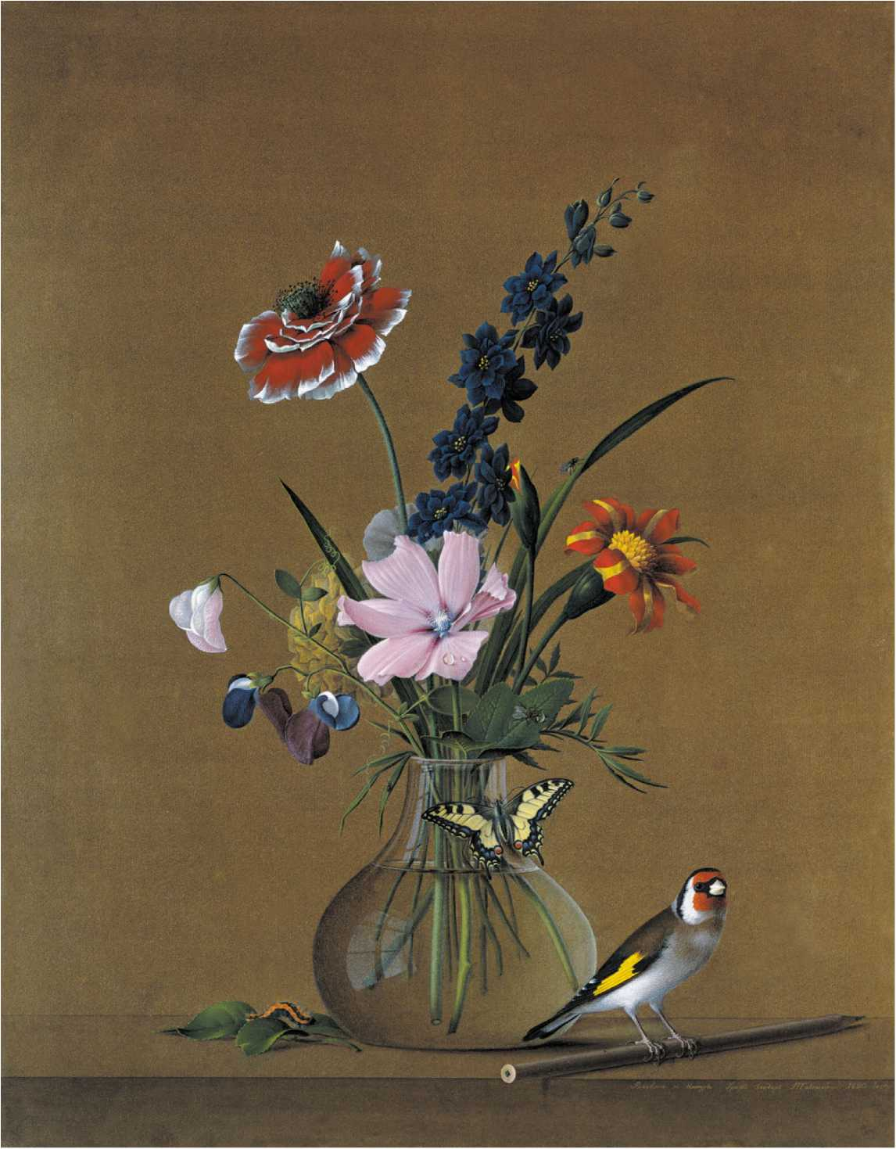

Ф.П. толстой
«БУКЕТ ЦВЕТОВ, БАБОЧКА И ПТИЧКА»

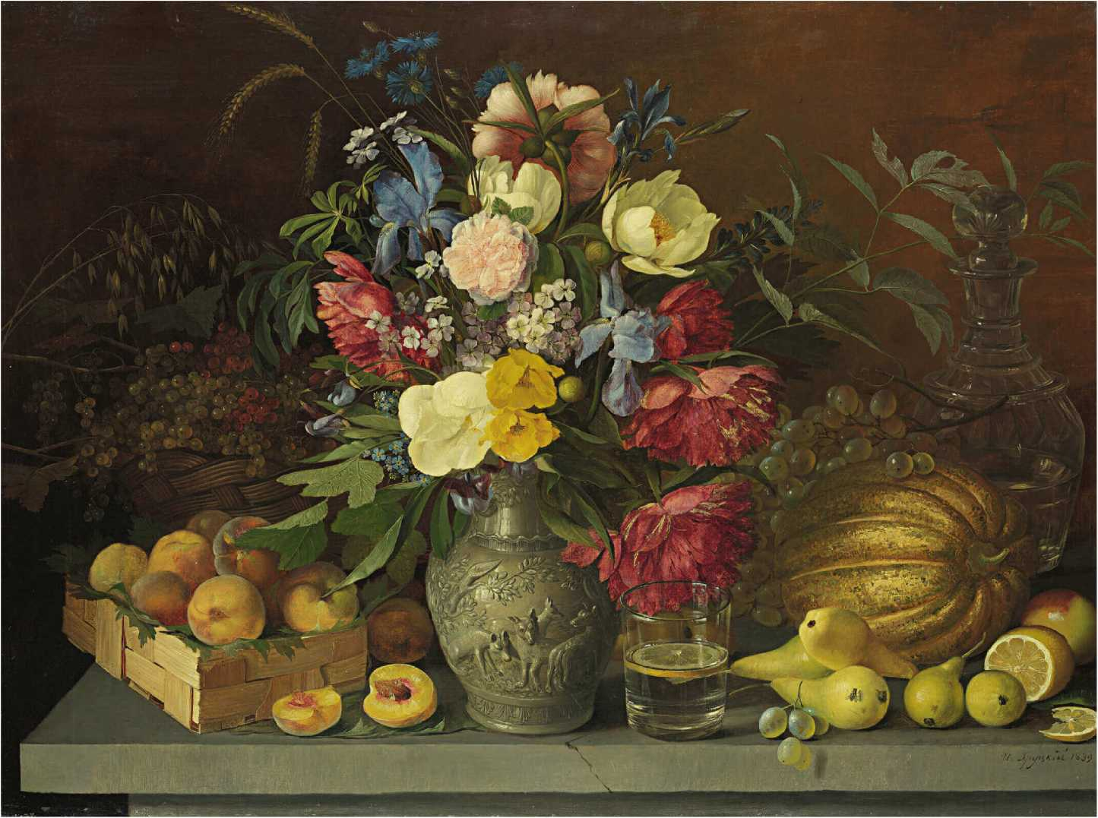
И.Ф. ХРУЦКИЙ «ЦВЕТЫ и плоды»
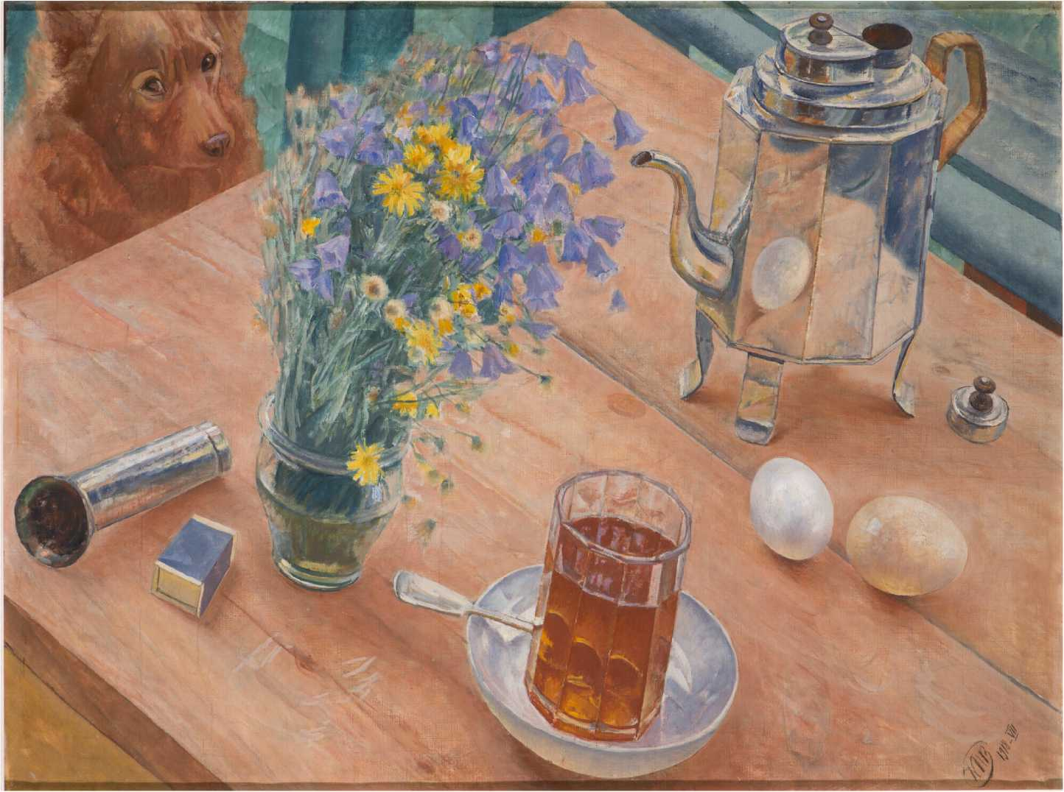
К.С. ПЕТРОВ - ВОДКИН «УТРЕННИЙ НАТЮРМОРТ»

